Интегрированная образовательная деятельность ,,Мишка на прогулке''

Провела воспитатель Голубева О.В
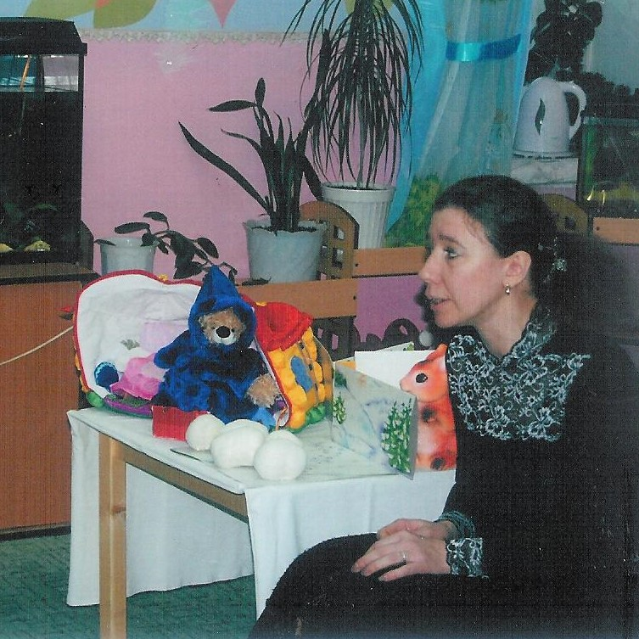
Цель ООД: закрепить умение выбирать одежду для зимней прогулки;
-сформировать сопровождающуюся речь;
-развивать умение координировать движения с текстом стихотворения;
-воспитывать чувство взаимопомощи.
Образовательная область: познание, коммуникация, музыка, социализация, художественное творчество, здоровье, безопасность.
Оборудование: игрушки – мишка, зайка, белка, мама-медведица. Одежда для мишки: штанишки, валенки, пальто, шапка. Снежки. Книжка для чтения. Кровать для мишки с одеялом, с подушкой. Фонограмма звуков метели и любой колыбельной.
Ход деятельности:
Дети входят в зал под звуки метели.
Воспитатель: за окном холодно, метет метель. Мы с вами не пойдем гулять, а я вам лучше почитаю книжку (показывает книжку с изображением на ней мишки).
Слушайте, ребятки,
Расскажу вам сказку,
Сказку про мишку,
мишку-шалунишку.
Давайте вспомним с вами историю, которая произошла в лесу с мишкой.
Малоподвижная игра «Мишка косолапый по лесу идет»
Воспитатель: Обиделся мишка на шишку и лег спать в свою берлогу (укладывает мишку спать). Спит мишутка и не знает, что осень давно кончилась и наступила зима. Прибежал к нему зайчонок, стал медвежонка будить.
(Сюжет инсценируется с помощью мягких игрушек)
Зайчик: Мишка! Мишка! Что с тобой? Почему ты спишь зимой?
Мишка: Потому, что снег и лёд — не малина и не мёд!
Зайчик: Давайте, ребята, расскажем Мишке о зиме, как мы играем зимой на улице (рассказ детей).
Зайчик: чтоб зимой не простудиться, теплее надо одеваться.
Ребята, расскажите Мишке, что нужно надеть медвежонку, чтобы не замерзнуть (дети называют предметы одежды, воспитатель их показывает перед мишкой и потом одевает игрушку).
Я одену мишке валенки-малышки,
Валенки-малышки я надену мишке,
Так-так и вот так, валенки-малышки.
Я надену мишке новое пальтишко,
Красное пальтишко я надену мишке,
Так-так и вот так – красное пальтишко.
А когда идут гулять, надо шапку надевать,
Мишку мы возьмем гулять,
Будем в саночках катать.
(Е. Макшанцева)
Педагог сажает мишку в санки, дети катят его и исполняют песню
«Голубые санки» М. Иорданского.
Остановились санки на полянке. Смотрит мишка- белочка катает снежный ком.
С бугорка на бугорок
Катит белка колобок,
Колобок бежит вперед
И растет, растет, растет.
( В. Степанов)
Игра «Снежный ком»
Ребята, посмотрите, к нам прилетели белые снежинки, давайте их посчитаем.
Один, два, один, два (убирает одну)
А теперь посмотрите, сколько их осталось? (одна).
Молодцы, ребята, все снежинки сосчитали. Ой, а что это случилось с зайчиком? Он замерз! Мишка вот как тепло одет, а зайчик без пальто, без шапки, вот ему и холодно.
Зайцу холодно зимой,
Про себя решил косой
Вот придет весна, потом
Я себе построю дом.
(Е. Адарич).
Воспитатель: А пока, зайка, у тебя дома нет, приходи к нам в детский сад.
Игра «Зайка беленький сидит».
Воспитатель: Ну, вот зайка и согрелся. Весело мишутки и зайчику у нас в гостях. Кого это там зовут? (Слышится голос мамы-медведицы, она зовет мишутку). И тут мишутка услышал, что его зовет мама-медведица. Он вылез из берлоги и ушел гулять без спроса мамы, вот она и волнуется, ищет его.
Мишутка сразу побежал
маме-медведице.
Мишка: Прости меня, я убежал!
Спасибо, что нашла меня!
И снова вместе — ты и я!
Воспитатель: мишка, своей маме пообещал никогда без спроса не уходить.
Медведица стала мишке помогать раздеваться.
Инсценировка песни-игры «Мишка пришел с прогулки».
Мишка наш ходил гулять,
Шапку мишке надо снять
а теперь пальтишко
Я снимаю мишки.
Мишка наш ходил гулять,
Валеночки надо снять,
Теплые штанишки
Я снимаю мишки.
Мишка наш ходил гулять,
Он устал и хочет спать.
Вот его кроватка,
Будет спать, он сладко.
Баю-бай, баю-бай
Спи мишутка засыпай! (Укладывает мишку)
Давайте ребята споем мишке колыбельную. Дети исполняют.
Воспитатель: Нам пора оставить книжку… (закрывает книжку)
А не то разбудим мишку,
Пусть поспит он до весны.
До конца посмотрит сны.
Дети уходят из зала под звуки «Колыбельной»
Организованная образовательная деятельность по образовательной области «Коммуникация»
(Развитие речи)
на тему:
«Мишка на прогулке»

